

Методические рекомендации

по программе повышения квалификации:

***«Организационно-правовое обеспечение просвещения населения, муниципальных образований Ставропольского края»***

***2019 год***

**Содержание**

Тема 1. Содействие повышению уровня финансовой грамотности и развитие финансового образования населения в Ставропольском крае 3

Тема 2. Использование материнского капитала в 2019 году 8

Тема 3. Общественный земельный контроль 12

Тема 4. Актуальные вопросы противодействия коррупции в системе муниципальной службы 15

Тема 5. Технологии работы с обращениями граждан 18

Тема 6. О правилах и порядке реализации государственной программы Ставропольского края «Формирование современной городской среды» 23

# ***Тема 1. Содействие повышению уровня финансовой грамотности и развитие финансового образования населения в Ставропольском крае***

*«Обучать народ -значит делать его лучше;*

*просвещать народ - значит повышать его нравственность;*

*делать его грамотным - значит цивилизовать его»*

*Виктор Гюго*

Что такое финансовая грамотность?

***Финансовая грамотность*** — это совокупность знаний, навыков и установок в сфере финансового поведения человека, ведущих к улучшению благосостояния и повышению качества жизни.

Финансовое образование населения способствует принятию грамотных решений, минимизирует риски и, тем самым, способно повысить финансовую безопасность.

Уровни финансовой грамотности

В большинстве случаев финансовую грамотность подразделяют на уровни: 0, 1, 2 и 3. Четкой классификации этих уровней нет. Можно лишь выделить несколько черт, характерных для каждого:

*0 уровень* — отсутствие или минимальные понятия о финансовой грамотности.

*1 уровень* — базовое понятие финансовой грамотности.

*2 уровень* — использование базовых инструментов инвестирования.

*3 уровень* — полноценное использование всех финансовых инструментов.

Непросвещенность и недоверие граждан к финансовым рынкам, непонимание контрактных отношений, базовых основ финансов сдерживают развитие предпринимательской деятельности и малого бизнеса: люди не знают, как начать свое дело, оформить бизнес-проект. Устойчивое развитие экономики Российской Федерации зависит не только от внедрения более эффективных производственных и финансовых технологий, но и оттого, насколько население способно их использовать.



Ставропольский край на постоянной основе входит в девятку пилотных регионов Российской Федерации и принимал активное участие в проекте в рамках реализации на территории Ставропольского края мероприятий краевой программы *«Повышение уровня финансовой грамотности населения Ставропольского края и развитие финансового образования в Ставропольском крае на 2014-2018 годы»*.

Системная работа в рамках реализации краевой программы позволила обеспечить повышение уровня финансовой грамотности и позитивные изменения финансового поведения населения Ставропольского края, о чем свидетельствуют следующие данные социологического исследования, проведенного в 2018 году по целевым индикаторам и показателям краевой программы:

* две трети населения Ставропольского края (60,0 процентов) правильно понимают соотношение «риск-доходность» при выборе финансовых услуг;
* менее половины населения Ставропольского края (42,0 процента) понимают важность наличия «финансового буфера» на случай возникновения чрезвычайных и кризисных ситуаций, положительная динамика роста значения данного индикатора, по сравнению с 2015 годом составила 15 %;
* более трети населения Ставропольского края (36,0 %) уверены в справедливом разрешении споров с финансовыми организациями в случае их возникновения, что на 21,0 % выше, чем было зафиксировано в 2015 году;
* более половины населения Ставропольского края (64,0 %) понимают необходимость сравнения альтернативных предложений при выборе кредитных продуктов;
* немногим более половины населения Ставропольского края (53,5 %) понимают личную ответственность за понесенные потери на финансовых рынках, что на 25,0 % выше, чем в 2015 году;
* менее половины населения Ставропольского края (45,0 %) понимает неприемлемость отказа от погашения кредита (это на 13,0 % выше, чем в 2015 году);
* три четверти населения Ставропольского края (75,0 %) понимает какие действия административного и юридического характера необходимо предпринимать в случае нарушения прав потребителей финансовых услуг (при этом в сравнении с 2015 годом значение данного индикатора выросло на 27,0 %);
* менее половины населения Ставропольского края (45,0 %) осознает возможности материального обеспечения после выхода на пенсию, тогда как в 2015 году значение данного индикатора составило 50,0 %.

Несмотря на позитивные изменения финансового поведения населения Ставропольского края уровень его финансовой грамотности остается пока еще достаточно низким и требует долговременной систематической и скоординированной работы территориальных отделений федеральных органов исполнительной власти, органов исполнительной власти Ставропольского края, общественных объединений потребителей и представителей образовательного сообщества.

Приоритетными сферами развития финансовой грамотности населения являются:

1) пенсионное страхование;

2) кредитование (потребительское и ипотечное);

3) сбережения и инвестиции населения.

Внимание к указанным сферам со стороны государства объясняется значительными внешними эффектами (положительными или отрицательными) с точки зрения социально-экономической стабильности.

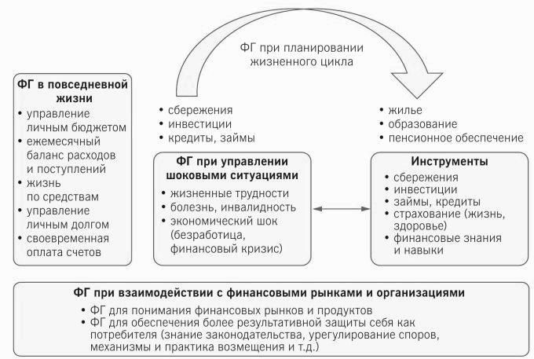

*Пути решения повышения финансовой грамотности*

* Обеспечить граждан финансовыми знаниями
* Улучшить финансовые навыки и поведение граждан
* Изменить отношение граждан к финансовым вопросам

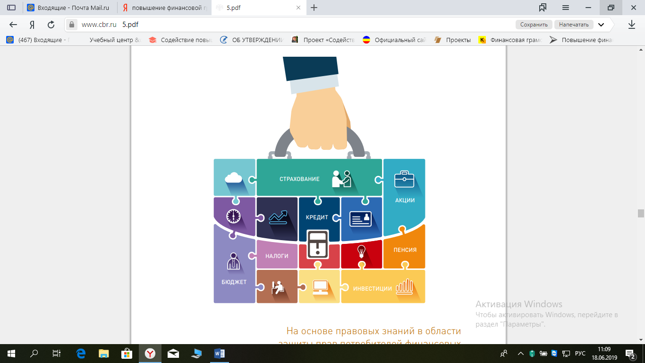

На основе правовых знаний в области защиты прав потребителей финансовых услуг, граждане должны овладеть навыками безопасного поведения и защиты от мошенничества на финансовом рынке.

Сформированная система знаний об основных инструментах финансового рынка позволит ему эффективно выполнять социально-экономическую роль потребителя, вкладчика, заемщика, акционера, налогоплательщика, страхователя, инвестора.

Итак, финансово грамотный гражданин должен уметь:

– следить за состоянием личных финансов;

– планировать свои доходы и расходы;

– формировать долгосрочные сбережения и финансовую «подушку безопасности» для непредвиденных обстоятельств;

– иметь представление о том, как искать и использовать необходимую финансовую информацию;

– рационально выбирать финансовые услуги;

– жить по средствам, избегая несоразмерных доходам долгов и неплатежей по ним;

– знать и уметь отстаивать свои законные права как потребителя финансовых услуг;

– быть способным распознавать признаки финансового мошенничества;

– знать о рисках на рынке финансовых услуг;

– знать и выполнять свои обязанности налогоплательщика;

– вести финансовую подготовку к жизни на пенсии.

*Важнейшие институты реализации повышения финансовой грамотности в Российской Федерации*

* Министерство финансов Российской Федерации
* Федеральная служба по надзору в сфере защиты прав потребителей и благополучия человека (Роспотребнадзор)
* Банк России
* Министерство образования и науки Российской Федерации – Министерство просвещения Российской Федерации

*Интернет-ресурсы*

* Сайт ***«Вашифинансы.рф»*** (Национальная программа повышения финансовой грамотности граждан «Дружи с финансами». Проект Министерства финансов совместно с Федеральной службой по надзору в сфере защиты прав потребителей и благополучия человека) - *https://vashifinancy.ru/library/*
* Сайт ***«Хочу. Могу. Знаю»*** помогает защитить права потребителей финансовых услуг. (Разработано в рамках Проекта Министерства финансов России и Всемирного банка «Содействие повышению уровня финансовой грамотности населения и развитию финансового образования в Российской Федерации» при поддержке Роспотребнадзора) - *http://хочумогузнаю.рф*
* Сайт Банка России **«Финансовая культура»**. Fincult.info —информационно-просветительский ресурс, созданный Центральным банком Российской Федерации. Его цель — формирование финансовой культуры граждан. Сайт предназначен для широкой аудитории с разным уровнем знаний об экономике и разными финансовыми возможностями. В материалах сайта в простой форме, с некоторыми допущениями и упрощениями разбираются ситуации, с которыми может столкнуться каждый. Отдельный раздел fincult.info предназначен для преподавателей, методистов и волонтеров финансового просвещения (https://fincult.info/prepodavanie/) - *https://fincult.info/*

*Контрольные вопросы для самопроверки*

1) Что такое «финансовая грамотность», и каково ее значение для человека, семьи, общества?

2) Каковы отличительные черты финансово грамотного человека?

3) Как правильно составлять личный финансовый план?

4) Для чего необходимо финансовое планирование в семье?

5) Как влияют услуги финансовых организаций на достижение финансовых целей?

# ***Тема 2. Использование материнского капитала в 2019 году***

*Что такое материнский капитал?*

**Материнский капитал** — это определенная сумма денег, выделяемая государством на нужды семьи в соответствии с федеральным законодательством. Принятие этого законодательного акта является вынужденной мерой, связанной с падением демографических показателей в России.

В 2019 году индексация материнского капитала не проводилась, его размер, как и годом ранее, составляет **453026 рублей.**

Следующая индексация пройдет только в 2020 году, в итоге сумма сертификата на маткапитал составит **470241 рубль** (такое значение следует из проекта характеристик бюджета Пенсионного фонда).

Сама программа будет действовать как минимум до 31 декабря 2021 года.

Условия оформления материнского (семейного) капитала (МСК) остались прежними. Получить именной сертификат могут семьи, в которых с 1 января 2007 года был рожден (усыновлен) второй или последующий ребенок.

В 2019 году направления использования маткапитала не изменились. Как и раньше, средства сертификата можно использовать на следующие цели:

* улучшение жилищных условий;
* оплату образования детей, в том числе и дошкольного;
* увеличение накопительной пенсии матери;
* компенсацию трат на покупку средств для социальной адаптации в общество детей-инвалидов;
* ежемесячные выплаты на 2-го ребенка в семье, рожденного после 1 января 2018 года.

Однако в программу все-таки были внесены некоторые изменения. С 2019 года семьи могут законно использовать маткапитал на оплату строительства жилого помещения на садовых (в прошлом - дачных) земельных участках. Также 18 марта 2019 года был подписан закон **№ 37-ФЗ,** направленный на *усиление контроля* за расходованием материнского капитала.

Программа материнского капитала предполагает ежегодную индексацию суммы сертификата на величину прогнозируемого уровня инфляции. Это условие выполнялось с 2007 года, до заморозки маткапитала в 2016 году, с тех пор размер капитала остается неизменным.

Программа материнского капитала предполагает ежегодную индексацию суммы сертификата на величину прогнозируемого уровня инфляции. Это условие выполнялось с 2007 года, до заморозки маткапитала в 2016 году, с тех пор размер капитала остается неизменным.

Следующая индексация произойдет в **2020 году.** Впервые об этом стало известно в июне 2017 года, когда Дмитрий Медведев на заседании Правительства пообещал увеличить материнский капитал. Затем, в ноябре 2017 года, Владимир Путин заявил о продлении действия программы материнского капитала *до 31 декабря 2021 года*.

*С 1 января 2020 года* ежегодная индексация будет возобновлена. Согласно прогнозу Минэкономразвития, в 2020 году инфляция составит 3,8%, в 2021 году - 4%. В 2020 году сумма сертификата после индексации увеличится до 470 тыс. рублей. Так как этот уровень значительно ниже, чем в предыдущие годы, размер сертификата МСК будет увеличиваться не так заметно.

|  |  |  |  |
| --- | --- | --- | --- |
| Год | Размер материнского капитала, руб. | Индексация, % | Инфляция, % |
| 2007 | 250000 | — | 11,9 |
| 2008 | 276250 | 10,5 | 13,3 |
| 2009 | 312163 | 13 | 8,8 |
| 2010 | 343379 | 10 | 8,8 |
| 2011 | 365698 | 6,5 | 6,1 |
| 2012 | 387640 | 6 | 6,6 |
| 2013 | 408961 | 5,5 | 6,5 |
| 2014 | 429409 | 5 | 11,4 |
| 2015 | 453026 | 5,5 | 12,9 |
| 2016 | 453026 | 0 | 5,4 |
| 2017 | 453026 | 0 | 2,5 |
| 2018 | 453026 | 0 | 3,1 (прогноз) |
| 2019 | 453026 | 0 | 4,3 (прогноз) |
| 2020 | 470241 | 3,8 (прогноз) | 3,8 (прогноз) |
| 2021 | 489051 | 4 (прогноз) | 4 (прогноз) |

Обратиться в Пенсионный фонд с заявлением о распоряжении можно спустя три года после рождения или усыновления ребенка, дающему право на маткапитал. Однако для использования капитала по некоторым направлениям ждать три года не обязательно, среди них:

Улучшение жилищных условий с использованием кредитных средств:

* уплата первого взноса при оформлении кредита (займа), в том числе ипотечного;
* погашение основного долга;
* уплата процентов по кредиту (займу).

Оплата дошкольного образования, а также услуг по уходу и присмотру за детьми.

Ежемесячные выплаты из МСК на второго ребенка. Однако оформить эту меру социальной поддержки смогут только те семьи, в которых второй ребенок был рожден, начиная с 1 января 2018 года, при условии, что месячный среднедушевой доход такой семьи не превышает полуторакратной величины прожиточного минимума для трудоспособного населения (устанавливается свой для каждого конкретного региона).

Покупка товаров и оплата услуг для социальной адаптации детей-инвалидов. Средства сертификата можно направить только на компенсацию затрат на уже приобретенные товары и услуги, их перечень представлен в распоряжении Правительства № 831-р от 30 апреля 2016 года.

*1 января 2019 года* в действие вступил закон № 217-ФЗ от 29.07.2017 г. о ведении огородничества и садоводства для собственных нужд, которым вносится несколько важных изменений:

* понятие «дача» упраздняется на законодательном уровне;
* станет возможным построить жилой дом на садовом земельном участке, если такое строение не является садовым домом или хозяйственной постройкой.

Это значит, что с 2019 года граждане РФ могут законно использовать материнский капитал на строительство дома на «дачном» участке (такой участок теперь будет называться садовым - СЗУ).

Кроме того, были внесены следующие изменения в распоряжении средствами сертификата:

Маткапитал больше не разрешается использовать на погашение займов, выданных «иными» организациями, то есть такими, чья деятельность не контролируется Банком России (действие новых положений закона распространяется только на тех граждан, которые заключили договор займа после вступления данного закона в силу). Однако в перечень организаций, где разрешено брать займ, был включен АО «ДОМ.РФ» и сельскохозяйственные кредитные потребительские кооперативы.

Жилье, на приобретение которого используется семейный капитал, должно быть признано пригодным для проживания. Правила признания помещения жилым утверждены постановлением Правительства России № 47 от 28.01.2006 года.

При направлении маткапитала на строительство дома теперь вместо разрешения на строительство можно предоставить уведомление (указанное в п. 2 ч. 7 ст. 51.1 Градостроительного кодекса РФ), выданное получателю сертификата или его супругу.

Отсутствие значительных изменений в программе маткапитала в 2019 году во многом обусловлено большим количеством нововведений в 2018 году:

* введение ежемесячных выплат на второго ребенка до исполнения ему полутора лет;
* добавлена возможность оплатить дошкольное образование детей, не дожидаясь трех лет с момента возникновения права на маткапитал;
* продление материнского капитала до 2021 года включительно.

Также в действие вступила программа субсидирования ипотеки для семей, в которых, начиная с 1 января 2018 года, появился второй и (или) последующий ребенок. Теперь родители могут оформить ипотечный кредит или займ по льготной ставке — 6% годовых (по усмотрению банк может предложить и меньшую ставку). Хотя эта мера социальной поддержки напрямую не связана с материнским капиталом, ее участниками являются получатели МСК.

*Контрольные вопросы для самопроверки*

1. До какого года будет действовать данная программа?

2. На какие цели можно использовать средства сертификата?

3. Когда произойдет следующая индексация?

4. При каких условиях нет необходимости ждать три года для получения денежных средств?

5. Перечислите важные изменения, вступившие в силу с 2019 года.

# **Тема 3. Общественный земельный контроль**

*Что такое земельный контроль?*

**Земельный** **контроль** – **это** деятельность компетентных органов, обеспечивающая соблюдение земельногозаконодательства, требования охраны и использования земель.

**"Земельный кодекс Российской Федерации" от 25.10.2001 N 136-ФЗ**

**(ред. от 27.06.2019)**

**ЗК РФ Статья 72. Муниципальный земельный контроль**

**(в ред. Федерального закона от 21.07.2014 N 234-ФЗ)**

1. Под муниципальным земельным контролем понимается деятельность органов местного самоуправления по контролю за соблюдением органами государственной власти, органами местного самоуправления, юридическими лицами, индивидуальными предпринимателями, гражданами в отношении объектов земельных отношений требований законодательства Российской Федерации, законодательства субъекта Российской Федерации, за нарушение которых законодательством Российской Федерации, законодательством субъекта Российской Федерации предусмотрена административная и иная ответственность.
2. Муниципальный земельный контроль осуществляется в соответствии с законодательством Российской Федерации и в порядке, установленном нормативными правовыми актами субъектов Российской Федерации, а также принятыми в соответствии с ними нормативными правовыми актами органов местного самоуправления с учетом положений настоящей статьи.

*Информация о результатах обследования территории города Ставрополя за период 2018 года*

Специалистами муниципального земельного контроля комитета по управлению муниципальным имуществом города Ставрополя проведено обследование в отношении 8129 земельных участков.

В соответствии с планом мероприятий муниципального земельного контроля, разработанным совместно с комитетом по собственности, экономическому развитию, торговле и инвестициям Ставропольской городской Думы, обследовано 2413 земельных участков.

В результате проведенной работы выявлено 360 нарушений требований земельного законодательства в отношении:

* 273 земельных участков, используемых без правоустанавливающих документов и (или) правоудостоверяющих;
* 87 земельных участков, используемых не в соответствии с установленным видом разрешенного использования земель.

В целях устранения выявленных нарушений приняты меры, направленные на устранение нарушений требований земельного законодательства, а именно:

* в отношении 343 земельных участков направлены письма в органы МВД для установления лиц, использующих земельные участки;
* в отношении 83 земельных участков структурными подразделениями администрации города Ставрополя ведется работа по устранению нарушений земельного законодательства в судебном порядке;
* в отношении 67 земельных участков направлена информация
* в Управление Росреестра по Ставропольскому краю для привлечения землепользователей к административной ответственности.

На основании материалов муниципального земельного контроля комитетом по управлению муниципальным имуществом города Ставрополя поданы исковые заявления в арбитражные суды и суды общей юрисдикции:

* об освобождении земельных участков – 53;
* о взыскании неосновательного обогащения за фактическое пользование земельными участками – 108.
* Судебными приставами в рамках исполнительных производств взыскано 16 613, 83 тыс. руб.
* Кроме того, сообщаю, что за истекший период 2018 года в отношении
* 172 земельных участков выявленные нарушения требований земельного законодательства устранены.
* Эффективность обследования земельных участков по сравнению
* с показателями за предшествующий год увеличилась на 8 %.

*Мониторинг эффективности муниципального земельного контроля на территории города Ставрополя*

В рамках осуществления функции муниципального земельного контроля за истекший период 2018 года проведено 7 плановых проверок юридических лиц и индивидуальных предпринимателей, по результатам которых выявлено 1 нарушение требований земельного законодательства и 7 внеплановых проверок в отношении физических лиц, по результатам которых выявлено 2 нарушения требований земельного законодательства.

Эффективность муниципального земельного контроля по сравнению с показателями за предшествующий год снизилась на 16 %, а доля выявленных нарушений земельного законодательства на 6 %. Причиной снижения вышеуказанных показателей послужило отсутствие возможности проведения в 2018 году плановых выездных проверок в отношении четырех организаций.

*Контрольные вопросы для самопроверки*

1. Что такое муниципальный контроль?
2. Что такое муниципальная власть?
3. Что является основными видами государственного и муниципального контроля?
4. Что включает в себя осуществление муниципального контроля в сфере обслуживания?

# ***Тема 4. Актуальные вопросы противодействия коррупции в системе муниципальной службы***

*Что такое коррупция?*

С практической точки зрения ***коррупция - это реализация собственных корыстных интересов чиновников в форме незаконно взимаемой ренты коррумпированным государственным аппаратом с общества.*** Коррупция представляет угрозу национальной безопасности и проваляется в качестве деструктивного фактора в системе отношений в обществе.

*Основные законы*

* **Федеральный закон «О противодействии коррупции» от 25.12.2008 N 273-ФЗ (в ред. Федерального закона от 30.10.2018 № 382-ФЗ)**
  + - Статья 7. Основные направления деятельности государственных органов по повышению эффективности противодействия коррупции
* **Указ Президента РФ от 29 июня 2018 г. № 378 “О Национальном плане противодействия коррупции на 2018 - 2020 годы”**

*Межправительственные антикоррупционные организации*

1. Азиатский банк развития (АБР)
2. Азиатско-тихоокеанская ассоциация экономического сотрудничества
3. Антикоррупционнaя инициативa АБР/ОЭСР для Азии и района Тихого океана
4. Антикоррупционная cеть для стран с переходной экономикой
5. Африканский союз
6. Всемирный банк
7. Всемирный экономичеcкий форум
8. Глобальная организация парламентариев по борьбе с коррупцией (ГОПБК)
9. Глобальный договор
10. ГОПБК -Европа
11. Группа Африканского банка развития
12. Европейская комиссия
13. Европейскоe партнерствo по борьбе с коррупцией

Европейское управление по борьбе с мошенничеством

1. Инициативa по(СтАР) - Всемирный банк и УНП ООН
2. Интерпол
3. Информационная сеть Организации Объединенных Наций в области уголовного правосудия
4. Международная группа для координации борьбы с коррупцией
5. Международная торговая палата
6. обеспечению возвращения похищенных активов Международный валютный фонд
7. Организация американских государств
8. Организация экономического сотрудничества и развития (ОЭСР)
9. Сеть африканских парламентариев по вопросам борьбы с коррупцией
10. Совет Европы
11. Сообщество по вопросам развития стран юга Африки (САДК)
12. Центр ресурсов Региональной инициативы по борьбе с коррупцией в Юго-Восточной Европе

Экономическая комиссия для Африки (ЭКА)

*Международные организации*

1. Международная антикоррупционная академия
2. Международная ассоциация органов по борьбе с коррупцией
3. Международный форум представителей деловых кругов
4. Независимая комиссия по борьбе с коррупцией
5. Транспэренси интернэшнл
6. TRACE International

*Основные сайты*

* ФКБ – Фонд борьбы с коррупцией <https://fbk.info/>
* Межрегиональная общественная организация "Комитет по борьбе с коррупцией" <http://com-cor.ru/>

*Контрольные задания для самопроверки*

1. Руководство страны постоянно говорит о необходимости борьбы с коррупцией. Видны ли Вам результаты этой борьбы – скажем, за последний год, или нет? (закрытый вопрос, один ответ, % от всех опрошенных)

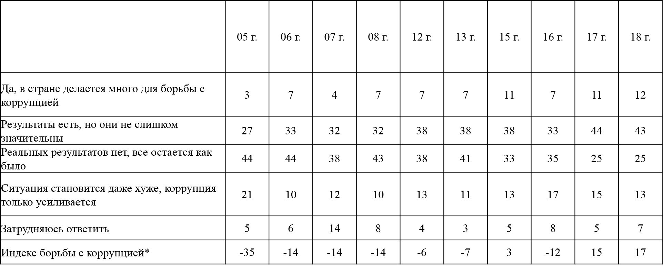

1. 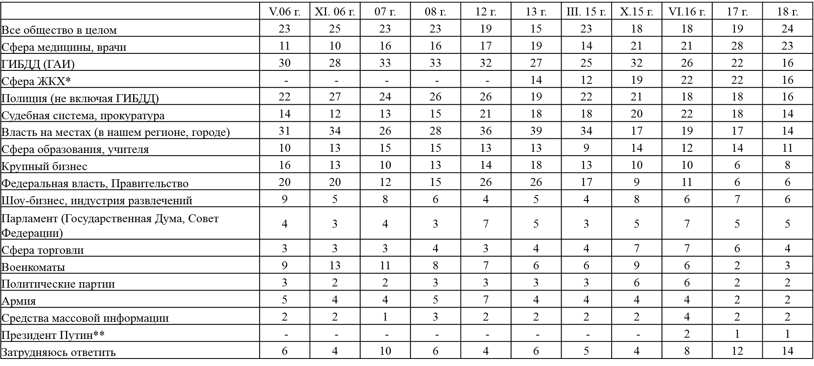Какие сферы и институты в современной России, по вашему мнению, в наибольшей степени поражены коррупцией? (закрытый вопрос, не более 3-х ответов, % от всех опрошенных) * до 2013 года данный вариант ответа не предлагался; ** до 2016 года данный вариант ответа не предлагался

# ***Тема 5. Технологии работы с обращениями граждан***

Порядок работы с обращениями граждан, включая обращения объединений граждан, в том числе юридических лиц (далее – обращения), установлен Федеральным законом от 02.05.2006 № 59-ФЗ «О порядке рассмотрения обращений граждан Российской Федерации» (далее – закон № 59-ФЗ).

Работа с обращениями строится по нескольким направлениям:

1) прием, регистрация, учет поступивших обращений;

2) рассмотрение и исполнение обращений;

3) организация личного приема граждан;

4) контроль за исполнением обращений;

5) формирование и хранение дел, организация оперативного хранения документов;

6) подготовка отчета и аналитическая работа с обращениями.

***1. Прием, регистрация, учет поступивших обращений***

Для того чтобы предложение, заявление или жалоба были рассмотрены по существу, гражданин должен указать в нем:

* название органа власти, куда адресовано обращение;
* почтовый адрес, по которому он хотел бы получить ответ;
* поставить личную подпись и дату.

При необходимости к письменному обращению прилагаются документы и материалы либо их копии.

В соответствии с частью 2 статьи 8 закона № 59-ФЗ поступающие письма обязательно должны быть зарегистрированы в течение трех дней с момента поступления.

Регистрация обращений осуществляется с помощью журнальной или карточной системы. Возможно использование журнально-карточной системы регистрации.

При регистрации регистрационный номер и дата в карточке (журнале) должны соответствовать номеру и дате, проставляемым на обращении, он состоит из начальной буквы фамилии автора и порядкового номера поступившего обращения:

*например: Ф-9/ж − это обозначает, что обратился Федулов, его обращение поступило девятым по счету, и это − жалоба.*

Зарегистрированные обращения передаются на рассмотрение ответственным исполнителям, в чьей компетенции находится решение поставленных вопросов. Обращения должны быть возвращены после их исполнения должностным лицам, ведущим делопроизводство по обращениям граждан, со всеми относящимися к ним материалами.

***2. Рассмотрение и исполнение обращений***

Поступившие обращения должны рассматриваться оперативно и целенаправленно. В любое время с момента регистрации обращения заявитель имеет право ознакомиться с документами и материалами, касающимися рассмотрения обращения, если это не затрагивает права, свободы и законные интересы других лиц и если в этих документах не содержатся сведения, составляющие государственную или иную охраняемую законом тайну.

Обращения считаются разрешенными, если рассмотрены все поставленные в них вопросы, по ним приняты необходимые меры и даны ответы в соответствии с законодательством.

Ответ может быть дан в письменной или устной форме. В случае устного ответа делается соответствующая запись в регистрационной карточке (журнале). Письменный ответ на обращение подписывается руководителем органа местного самоуправления, должностным лицом либо уполномоченным на то лицом.

Срок рассмотрения обращения исчисляется с момента получения его представительным органом, дающим ответ заявителю, и составляет 30 дней со дня регистрации письменного обращения. В исключительных случаях, а также в случае направления запроса, предусмотренного частью 2 статьи 10 закона № 59-ФЗ, должностное лицо либо уполномоченное на то лицо вправе продлить срок рассмотрения обращения не более чем на 30 дней, уведомив о продлении срока его рассмотрения гражданина, направившего обращение.

При подготовке ответа на обращение необходимо соблюдать следующие правила:

1. ни одно обращение не должно оставаться без рассмотрения.
2. обращайте внимание на технические детали, например, размер шрифта: отвечая пенсионеру, целесообразнее выбрать шрифт покрупнее.
3. независимо от темы ответ должен оставаться вежливым и предупредительным.
4. независимо от темы ответ должен оставаться вежливым и предупредительным.

***3. Организация личного приема граждан***

Здесь необходимо отметить, что делопроизводство личного приема граждан ничем не отличается от делопроизводства письменных обращений, но учет обращений граждан, поступивших в ходе личного приема, ведется отдельно.

Содержание устного обращения заносится в карточку личного Приема. Если изложенное гражданином не требует дополнительной проверки, а приведенные факты и обстоятельства являются очевидными, ответ гражданину, с его согласия, дается в устной форме, о чем делается запись в карточке личного приема гражданина.

***4. Контроль за исполнением обращений***

Письменные обращения граждан по решению председателя представительного органа, его заместителя ставятся на контроль. Контроль осуществляется путем непосредственного изучения положения дел с выездом на место, ознакомления с материалами рассмотрения, отчета ответственного исполнителя о положении дел.

Обращения граждан, на которые даются ответы со сроком исполнения в будущем, ставятся на гарантийный контроль до выполнения данных гарантий.

Обращения граждан, направленные в органы, учреждения, организации и на предприятия различными адресатами, требующими сообщить результаты рассмотрения обращения, берутся на особый контроль. В этом случае на всех экземплярах контрольных карточек на обращениях в правом верхнем углу проставляется штамп «Контроль» или знак контроля «К».

Снятие с контроля обращения производится только должностным лицом, поставившим его на контроль.

***5. Формирование и хранение дел, организация оперативного хранения документов***

Делопроизводство по обращениям граждан в представительныхорганах ведется отдельно от других видов делопроизводства.Руководители представительных органов несут персональнуюответственность за состояние делопроизводства по обращениям,систематически проверяют порядок ведения делопроизводства ипринимают меры по совершенствованию этой работы.

Обращения граждан и документы, связанные с ихрассмотрением, в том числе по личному приему граждан,формируются в дела в соответствии с утвержденной номенклатуройдел представительного органа.

Документы в этих делах располагаются в порядке ихпоступления и исполнения или в алфавитном порядке. Каждоеобращение и все документы по их рассмотрению составляют в делесамостоятельную группу. Документы в группе подшиваются вхронологической последовательности решения вопроса.

При формировании дел проверяется правильность направлениядокументов в дело, их полнота (комплектность).

Неисполненные обращения граждан, а также неправильнооформленные документы подшивать в дела запрещается.Формирование и хранение дел у исполнителей запрещается.

Срок хранения обращений граждан, контрольных карточек(журнала), документов по рассмотрению обращений − 5 лет. Делапередаются в архив органа через один год после завершенияделопроизводства по ним.По истечении установленных сроков хранения документы пообращениям подлежат уничтожению. Для этого составляется акт науничтожение.

***6. Подготовка отчета и аналитическая работа с обращениями***

Обращения граждан, содержащиеся в них практические замечания должны систематически анализироваться и обобщаться должностными лицами представительных органов с целью своевременного выявления и устранения причин, порождающих нарушение прав и охраняемых законом интересов граждан, а также с целью изучения общественного мнения, совершенствования работы представительных органов городских округов и муниципальных районов края.

Результаты анализа и обобщения, оформленные в виде аналитических справок и обзоров, представляются руководству органа по окончании каждого года, а также по мере надобности.

Особое место занимает проведение анализа обращений по временным интервалам, тематическим, социальным и территориальным аспектам.

Ежемесячная, ежеквартальная и годовая отчетно-аналитическая работа, подведение итогов позволят своевременно корректировать организацию работы с обращениями, более эффективно использовать результаты в устранении причин, порождающих жалобы населения.

Ежеквартальная информация о рассмотрении обращений граждан состоит из двух частей – статистической и аналитической.

Статистическая часть представляет собой количественные характеристики рассмотренных обращений за отчетный период, представленные в табличной форме, и содержит:

1) данные о числе поступивших обращений, в том числе на личном приеме и письменных;

2) информацию о рассмотренных обращениях по характеру вопросов;

3) информацию о результатах рассмотрения: сколько обращений рассмотрено положительно, по скольким даны разъяснения и отказано по существу вопроса, сколько находится на рассмотрении;

4) информацию о сроках рассмотрения (безотлагательно, до 10 дней, до 30 дней, с нарушением сроков, с учетом продления). Данные графы заполняются только для обращений, по которым рассмотрение закончено и они сняты с контроля;

5) информацию о социальном положении обратившихся граждан, льготном составе обратившихся, частоте обращений (первичное, повторное, неоднократное), числе коллективных обращений.

Аналитическая часть представляет собой:

1) анализ характера поступивших обращений, тенденции увеличения или уменьшения тех или иных обращений по характеру вопросов, появление новых, ранее не встречавшихся, сравнительную характеристику с аналогичным периодом предыдущего года и т.п.;

2) выявление возможных причин появления или изменения количества обращений по характеру вопросов;

3) рекомендации по решению возникающих проблем;

4) описание реальной помощи, оказанной представительными органами, при решении тех или иных вопросов, возникающих при рассмотрении обращений (приводятся примеры с указанием фамилии, адреса и результат);

5) другое.

Аналитическая часть информации составляется в произвольной форме, при этом в ней отражаются, по мере возможности, те направления анализа, которые указаны в общих положениях настоящих рекомендаций.

*Контрольные вопросы для самопроверки*

1.Кто должен рассматривать обращения?

2. Какие сроки хранения обращений граждан?

3. Виды обращений граждан и их особенности.

4. В какой форме можно подавать обращения?

5. Этапы ведения делопроизводства по обращениям граждан.

# ***Тема 6. О правилах и порядке реализации государственной программы Ставропольского края «Формирование современной городской среды»***

*Что такое* *Формирование современной городской среды?*

**Формирование** **современной** **городской** **среды** – это комплекс мероприятий, направленных на создание условий для обеспечения комфортных, безопасных и доступных условий проживания населения муниципального образования города.

Фундаментальным признаком городской среды философы называют ее нарастающее разнообразие, которое позволяет человеку приобщаться к миру культуры: «Научно-технический прогресс не может развиваться без нарастающего разнообразия связей общения - действенного общения развитых личностей. Сегодня, если судить по предпочтениям горожан, разнообразие мест приложения труда и способов проведения досуга перевешивает планировочные и экологические недостатки городов».

От качества городской среды зависит эффективность межличностного общения, что подтверждается фактом продолжающегося роста крупных центров, удобных и богатых по возможностям ареалов общения.

Понятие городской среды может трактоваться очень широко И сам город при этом рассматривается как «особая материально производственная среда, в которой с высшей степенью концентрации протекает производственная, бытовая и общественная деятельность людей». Соответственно и градостроительство - это область, комплексно решающая функционально-практические, эстетические и экологические задачи формирования окружающей среды.

**Комфортная городская среда** - это пространство, максимально приспособленное под нужды горожан. Комфортность города для его жителей, прежде всего, определяется такими факторами, как:

* транспортная доступность;
* доступностью необходимых услуг и сервисов (от государственных до коммерческих услуг), в том числе в шаговой доступности;
* доступность объектов для всех категорий населения;
* наличие организованных общественных пространств;
* удобная планировка уличной сети.

Кроме перечисленных, в этот список могут входить и другие факторы, в зависимости от трактовки и источника.

*Принципы обеспечение качества благоустройства территорий*

|  |  |
| --- | --- |
| Принципы | Содержание |
| Принцип функционального разнообразия | насыщенность территории разнообразными социальными и коммерческими сервисами |
| Принцип комфортной организации пешеходной среды | создание условий для приятных, безопасных, удобных пешеходных прогулок, обеспечивающих привлекательность пешеходных прогулок обеспечивается путем совмещения различных функций (транзитная, коммуникационная, рекреационная, потребительская) на пешеходных маршрутах, в том числе для маломобильных групп граждан при различных погодных условиях |
| Принцип комфортной мобильности | наличие у жителей сопоставимых по скорости и уровню комфорта возможностей доступа к основным точкам притяжения в населенном пункте и за его пределами при помощи различных видов транспорта |
| Принцип комфортной среды для общения | гармоничное размещение и без платы за посещение доступных для населения, в том числе площадей, улиц, пешеходных зон, скверов, парков (общественные пространства) и территорий с ограниченным доступом посторонних людей, предназначенные для уединенного общения и проведения времени |

*Задачи органов местного самоуправления в сфере коммунального хозяйства и благоустройства*

|  |  |
| --- | --- |
| Содержание в надлежащем техническом состоянии улиц, площадей, придомовых территорий в соответствии с требованиями к организации движения транспорта и пешеходов | Организация работы административных комиссий и уполномоченных лиц по составлению протоколов за нарушение правил благоустройства территории |
| Организация сбора, вывоза, а также утилизации бытовых и производственных отходов | Озеленение и освещение территории по установленным нормативам |
| Размещение и содержание в надлежащем состоянии малых архитектурных форм (фонтаны, скамейки, ограды, средства рекламы, урны и прочее) | Содержание объектов рекреации (парки, скверы, пляжи, иным места отдыха) и их дизайн |
| Инженерная защита территории от паводков, подземных вод и прочее | Организация уборки и санитарной очистки территории |
| Содержание мест захоронения и обеспечение ритуального обслуживания | |

*Возможные варианты реализации городской среды*

* Инициативное бюджетирование
* Партисипаторное бюджетирование

*Контрольные вопросы для самопроверки*

1. Типология проектов по Ставропольскому краю.
2. В чем заключается стратегическая цель комплекса мероприятий по информированию?
3. В чем заключается инициативное бюджетирование?
4. Кто является участниками программы «Формирование современной городской среды» Ставропольского края?